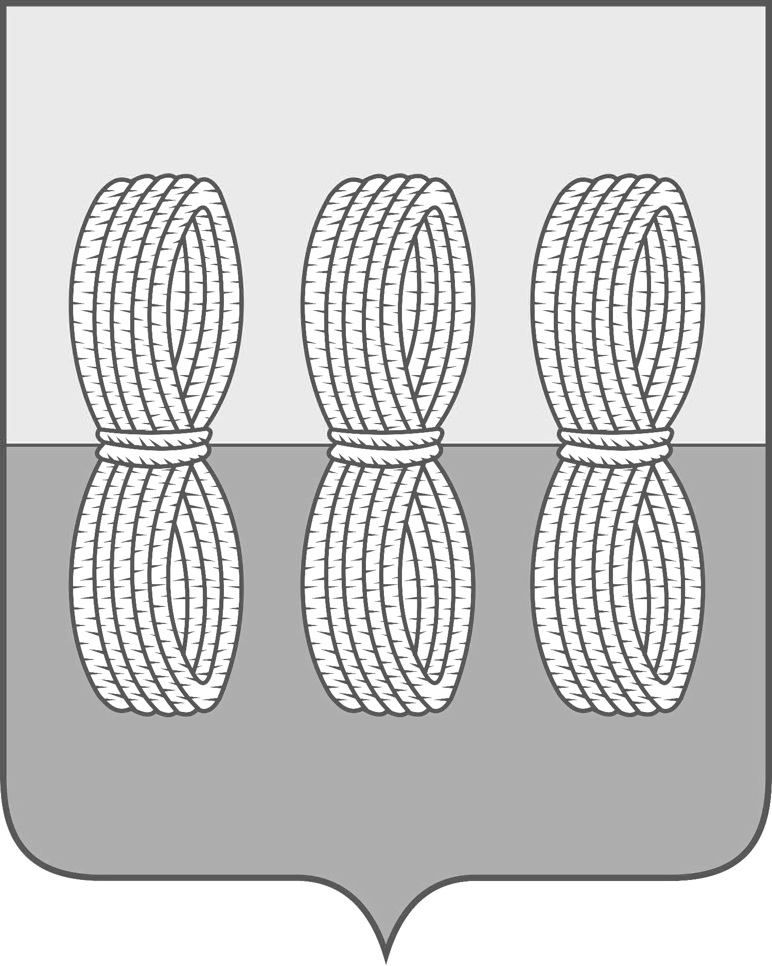

Администрация Новоржевского района
Псковской области

ПОСТАНОВЛЕНИЕ

от 18 мая 2023 года № 93
г. Новоржев

Об утверждении Порядка предоставления
денежной компенсации на обеспечение
бесплатным двухразовым питанием
обучающихся с ограниченными возможностями
здоровья, осваивающих основные
общеобразовательные программы на дому

В соответствии со статьей 79 Федерального закона от 29 декабря 2012 г. № 273-ФЗ «Об образовании в Российской Федерации», в целях повышения уровня социальной поддержки обучающихся с ограниченными возможностями здоровья, осваивающих основные общеобразовательные программы на дому, в части предоставления денежной компенсации на обеспечение бесплатным двухразовым питанием Администрация Новоржевского района
ПОСТАНОВЛЯЕТ:
1. Утвердить Прядок предоставления денежной компенсации на обеспечение бесплатным двухразовым питанием обучающихся с ограниченными возможностями здоровья, осваивающих основные общеобразовательные программы на дому согласно приложению 1 к настоящему постановлению.
2. Контроль за исполнением данного постановления возложить на начальника отдела образования Администрации района Н.И. Трофимову.
3. Разместить настоящее постановление на официальном сайте Администрации Новоржевского района в информационно-телекоммуникационной сети «Интернет».
4 Настоящее постановление вступает в силу после официального опубликования.

И.о. Главы Новоржевского района М.Б. Занин

Приложение 1
к Постановлению Администрации
Новоржевского района
от 18.05.2023 № 93

Порядок
предоставления денежной компенсации на обеспечение бесплатным двухразовым питанием обучающихся с ограниченными возможностями здоровья, осваивающих основные общеобразовательные программы на дому

                - Общие положения

1.1. Настоящий порядок предоставления денежной компенсации на обеспечение бесплатным двухразовым питанием обучающихся с ограниченными возможностями здоровья, осваивающих основные общеобразовательные программы на дому (далее - Порядок) устанавливает механизм предоставления денежной компенсации на обеспечение бесплатным двухразовым питанием (завтрак и обед) обучающихся с ограниченными возможностями здоровья (далее — обучающиеся с ОВЗ), осваивающих основные общеобразовательные программы на дому (далее - денежная компенсация) муниципальных образовательных учреждений, расположенных на территории муниципального образования Новоржевский муниципальный округ Псковской области (далее- образовательные учреждения), процедуру обращения родителей (законных представителей) обучающихся с ОВЗ за денежной компенсацией, финансовое обеспечение расходов, связанных с предоставлением денежной компенсации.
1.2. Денежная компенсация предоставляется родителям (законным представителям), проживающим совместно с обучающимися с ОВЗ, осваивающих основные общеобразовательные программы на дому, в общеобразовательных учреждениях.
1.3. Размер денежной компенсации определяется исходя из количества учебных дней нахождения обучающихся на обучении на дому, предусмотренный календарным учебным графиком соответствующего образовательного учреждения.

2. Порядок обращения заявителя за денежной компенсацией

2.1. Для получения денежной компенсации заявитель, обучающегося с ОВЗ, обращается в общеобразовательное учреждение с заявлением о предоставлении денежной компенсации (далее-заявление).
2.2. Для предоставления денежной компенсации заявитель представляет в общеобразовательное учреждение следующие документы:
- заявление (по форме согласно приложению);
- копию паспорта или иного документа, удостоверяющего личность заявителя;
- копию свидетельства о рождении ребенка заявителя, в отношении которого назначается денежная компенсация;
- копию заключения государственной медицинской организации о необходимости обучения обучающегося с ОВЗ на дому;
- копию заключения психолого-медико-педагогической комиссии;
- сведения о банковских реквизитах и номере лицевого счета заявителя, открытого в банке или иной кредитной организации Российской Федерации на имя заявителя;
- заявление о согласии на обработку персональных данных заявителя и обучающегося с ОВЗ в соответствии с законодательством Российской Федерации.
2.3. Решение о назначении денежной компенсации оформляется приказом образовательной организации в течение 10 рабочих дней со дня представления заявителем документов, указанных в пункте 2.2 Порядка, при отсутствии оснований для отказа в назначении денежной компенсации.
2.4. Выплата компенсации осуществляется образовательным учреждением 1 раз в месяц, следующим за отчетным, путем перечисления денежных средств на банковский счет родителя (законного представителя) обучающегося с ОВЗ, указанный в заявлении.
2.5. Общеобразовательное учреждение принимает решение об отказе в назначении денежной компенсации в случае если:
- для получения денежной компенсации обратилось лицо, не относящееся к категории граждан, указанных в пункте 1.2 Порядка;
- заявителем представлен неполный пакет документов, указанных в пункте 2.2 Порядка;
- в представленных заявителем документах содержатся недостоверные сведения.
Заявитель о принятом решении об отказе в назначении денежной компенсации уведомляется руководителем образовательного учреждения в течение 3-х рабочих дней с даты подачи заявления с указанием причины отказа.

        - Расчет и предоставление денежной компенсации.

3.1 Расчет размера денежной компенсации за месяц производится образовательным учреждением, в которое обучающийся зачислен на обучение, по следующей формуле:
S = K Х C, где:
S — размер компенсации за месяц (рублей);
K - количество учебных дней нахождения обучающегося на обучении на дому в соответствующем месяце в соответствии с приказом образовательного учреждения о переводе обучающегося на обучение на дому;
C — размер стоимости двухразового питания в день за дни нахождения обучающегося на обучении на дому, установленный муниципальным нормативным актом Новоржевского района.
3.2 Компенсация предоставляется образовательной организацией ежемесячно не позднее 10 числа каждого месяца путем перечисления средств на счет в банке или иной кредитной организации, указанный в заявлении, начиная с месяца, следующего за месяцем принятия приказа о предоставлении компенсации.
3.3 В случае прекращения обучения на дому либо отчисления обучающегося из образовательного учреждения соответствующее образовательное учреждение принимает решение о прекращении предоставления компенсации в форме приказа.
3.4 Предоставление компенсации прекращается с месяца, следующего за месяцем принятия решения о прекращении её предоставления.

      - Финансовое обеспечение расходов, связанных с предоставлением денежной компенсации.

4.1 Финансовое обеспечение мероприятий по выплатам денежной компенсации обучающихся с ОВЗ осуществляется за счет средств бюджета муниципального образования Новоржевский муниципальный округ Псковской области в рамках муниципальной программы «Развитие образования и повышениие эффективности реализации молодежной политики в муниципальном образовании «Новоржевский район».
4.2 Расходы на обеспечение выплаты денежной компенсации на обеспечение бесплатным двухразовым питанием обучающихся с ограгиченными возможностями здоровья, осваивающих основные общеобразовательные программы на дому, предоставляются в форме субсидий, предусмотренных на эти цели в бюджете муниципального образования Новоржевского муниципального округа Псковской области на очередной финансовый год и плановый период.
4.3 Определить общеобразовательные учреждения муниципального образования Новоржевский муниципальный округ Псковской области уполномченными органами по выплате денежной компенсации на обеспечение бесплатным двухразовым питанием обучающихся с ограниченными возможностями здоровья, осваивающих основные общеобразовательные программы на дому.
4.4 Контроль за соблюдением условий предоставления денежной компенсации осуществляется отделом образования Администрации Новоржевского района.
4.5 Руководитель общеобразовательного учреждения несет персональную ответственность за организацию выплаты денежных компенсаций.

Приложение
к Порядку предоставления денежной
компенсации на обеспечение
бесплатным двухразовым питанием
обучающихся с ограниченными возможностями
здоровья, осваивающих основные
общеобразовательные программы на дому

В_______________________________________
(наименование образовательной организации)
от_______________________________________
(Ф.И.О родителя (законного представителя) обучающегося
либо Ф.И.О обучающегося (в случае приобретения им полной
дееспособности)
________________________________________
(дата рождения)
проживающего по адресу:___________________
_________________________________________,
паспорт___________________________________
(серия, номер, дата выдачи, кем выдан)
_______________________________________или
иной документ, удостоверяющий личность _____
__________________________________________
телефон___________________________________

ЗАЯВЛЕНИЕ
о предоставлении ежемесячной денежной компенсации
двухразового питания

Прошу предоставить ежемесячную денежную компенсацию двухразового питания_____________________________________________________________
____________________________________________________________________
(Ф.И.О обучающегося, дата рождения, в соответствии с
документами, удостоверяющими личность, адрес места проживания)
____________________________________________________________________,
переведенного на обучение на дому в соответствии с приказом образовательной организации от _____________№_______.
Денежную компенсацию прошу перечислять на ______________________ ____________________________________________________________________
(реквизиты счета в банке или иной кредитной организации)
К заявлению прилагаю следующие документы:
1. __________________________________________________________________
2. __________________________________________________________________
3.___________________________________________________________________
4.___________________________________________________________________
_________________ ____________________
(дата) (подпись)
Правильность предоставленных мною сведений подтверждаю, предупрежден(а) об ответственности за представление ложной информации.
Даю согласие ___________________________________________________
(наименование образовательной организации)
в соответствии со статьей 9 Федерального закона от 27 июля 2006 г. № 152-ФЗ «О персональных данных» на обработку в целях предоставления ежемесячной денежной компенсации следующих персональных данных: фамилия, имя, отчество, дата и место рождения, адрес места проживания, данные о паспорте или ином документе, удостоверяющем личность (серия, номер, кем и когда выдан), номер телефона, то есть на совершение любых действий (операций) или совокупности действий операций), совершаемых с использованием средств автоматизации или без использования таких средств с персональными данными, включая сбор, запись, систематизацию, накопление, хранение, уточнение (обновление, изменение), извлечение, использование, передачу (распространение, предоставление, доступ), обезличивание, блокирование, удаление, уничтожение персональных данных.
Настоящее согласие на обработку персональных данных действует со дня подписания настоящего заявления до дня, следующего за днем получения___
___________________________________________________________________
(наименование образовательной организации)
заявления в письменной форме об отзыве настоящего согласия.
Настоящее согласие на обработку персональных данных может быть отозвано на основании личного письменного заявления в произвольной форме.

_____________ ____________________
(дата) (подпись)

